关于2016年上半年全国大学英语四六级、AB级报名的通知

各系部：
根据《福建省教育考试院关于做好2016年上半年全国大学英语四六级考试和高等学校英语应用能力考试报名工作的通知》，2016年上半年全国大学英语四六级考试，AB级考试将于6月18日、19日（全天）进行。为做好本次考试报名工作，现将相关事项通知如下：
一、报名方式
全国大学英语四六级、AB级考试采用网络报名方式，报名流程参考附件。报名时间：3月11日（上午10时起）-3月16日（上午12时止）。逾期将不再接受报名。
二、学生报名条件
1、2013级应届生可报考全国大学英语四级。
2、2014级、2015级必须通过全国英语应用能力A级（或B级）考试，才能报考全国大学英语四级。
- 凡之前参加大学英语四级考试并且成绩合格（425分以上含425分）的学生，可报考全国大学英语六级。
4、在校生可以参加全国大学英语应用能力A或B级考试，可同时报名参加A、B级考试。
学生报名前必须审核个人网页上个人信息以及照片是否正确。如果有误，请及时联系辅导员处理相关事宜。
三、缴费
教务处将在3月16日下发报考学生名单给各系部。请各系部安排相关人员确认学生缴费工作。考试报名费每生40元。各系部收缴的考试费用由系部教务员于3月18日前统一到财务处刷卡缴费，同时将以系部为单位的缴费票据以及学生缴费表格（电子版和纸质版）交教务处陈杰华老师核实。
全国大学英语四、六级考试须持三证（准考证、身份证、学生证）方可参考，准考证或学生证丢失的学生应尽快到教务处补办。
教务处
2016.3.11

附件：
大学英语四、六级网络报名步骤
1：学生进入教务系统网页。（校内IP址：211.80.233.103. 校外网址：http://jwc.fjcpc.edu.cn/）。学生根据自己的学号和密码登陆。
2：点击菜单栏上的“网上报名”，出现等级考试报名页面。选择要报名的英语语种，点击相应的“选定报名”单选框，最后点击“提交”。
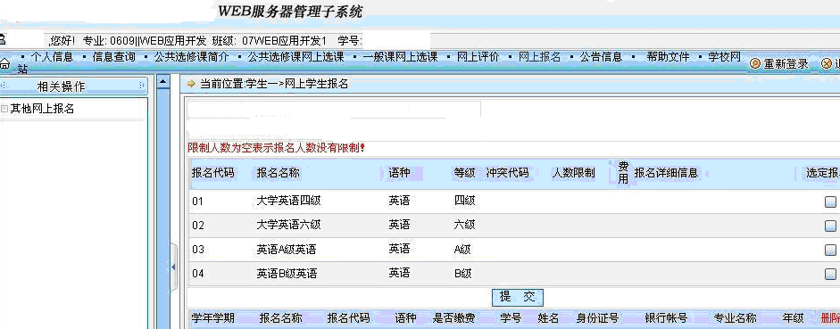
3：提交后，网页下方会出现相应的报名信息，则报名成功。
